Họp Bạn Cựu Học Sinh Trung Học Chân Phước Liêm 2018

Thành phố vùng biển Ft. Lauderdale, Florida vào tháng 9 vẫn còn oi bức lắm, nhiệt độ trong ngày trên 95 độ F là bình thường. Trời xanh trong, nhưng lác đác vẫn có những cụm mây đen bay ngang, bất ngờ đổ xuống những cơn mưa thật ngắn, có khi chỉ vài phút rồi tạnh, đủ để làm ướt đường xá, rồi bị cái nóng làm khô ráo mặt đường ngay sau đó, cho đến khi một cụm mây đen khác lại bất chợt đem đến một trận mưa ngắn ngủi khác. Nói vậy để thấy thời tiết Ft. Lauderdale đúng là “trời chợt mưa chợt nắng chẳng vì đâu” như lời một bài thơ phổ nhạc nào đó. Mà quên, tôi đâu phải đang viết bích báo như thời học sinh lớp 11AB2 trường Chân Phước Liêm cách đây 45 năm nữa đâu mà trích thơ Nguyên Sa với Nguyễn Bính nhỉ! Tự nhiên tôi thấy mình trẻ con và vừa lái xe vừa mĩm cười lan man nghĩ đến lúc gặp các anh chị cựu học sinh Chân Phước Liêm ở điểm hẹn.

Từ ngày vượt biên cuối năm 1979 cho đến tháng 9 năm 2017, sau khi biết chắc là không có người bạn nào cùng lớp ở CPL vượt thoát được cả, tôi không còn để ý tìm kiếm cũng như hết hy vọng là sẽ gặp ai quen từ CPL ngoài này. Vậy mà tháng 9 năm 2017, qua một người quen tình cờ khi đi thăm gia đình, và người này có liên lạc với Hội Cựu HS Chân Phước Liêm, tôi liên lạc được một cô bạn cũ cùng lớp 11AB2 CPL niên khóa 1972-1973, LTT. Qua đó, tôi biết LTT đã đến Hoa Kỳ được vài năm, và sau thời gian đầu thật vất vả, cuộc sống LTT nay đã khá ổn định. Tôi bay qua Cali gặp bạn cũ ngay sau đó, và làm quen với các anh chị Hội CHS CPL ở Cali. Những liên lạc qua lại từ đó đã đưa chúng tôi đến buổi họp bạn trên tàu Allure of The Sea mà chúng tôi sắp đi từ cảng Ft. Lauderdale, tiểu bang Florida này.

Chị Thập chủ tịch hội đã liên lạc được với cha Kim Long, cũng xuất thân từ nhà dòng Chân Phước Liêm ngày trước, hiện là quản xứ nhà thờ Đức Mẹ La-Vang giáo phận Ft. Lauderdale. Cha Long đã giúp chọn địa điểm hẹn là nhà hàng Silver Pond để tất cả chúng tôi đến gặp nhau và cùng ăn tối. Tôi đến sớm nên vẫn chưa thấy ai. Các anh chị CPL khác đang bị kẹt xe, nên vợ chồng tôi gặp cha Long trước và có dịp ngồi hàn huyên cùng cha và tìm hiểu thêm về giáo xứ Đức Mẹ La-Vang mà cha đã gầy dựng từ những ngày đầu.

Trang Bản Tin Mục Vụ: http://ducmelavangmiami.com/
Trang Facebook: https://www.facebook.com/Our-Lady-of-La-Vang-Miami-1571436729756174/

Khoảng 15 phút sau, các anh chị CPL mới đến đông đủ. Ngoài chị Thập, anh Trí và chị Thy Hậu, là 3 người mà tôi đã được gặp cuối năm 2017 ở Cali, các anh chị khác chúng tôi chưa gặp bao giờ: anh chị Kiệt/Nguyệt, anh chị Phong/Lan, anh chị Phương/Yến, và anh chị Hoàng/Loan. Buổi ăn tối làm quen và giới thiệu mọi người với cha Kim Long diễn ra vui vẻ. Gần cuối, mọi người như vẫn chưa muốn chia tay, nên cha Kim Long đã mời tất cả đi thăm giáo xứ Đức Mẹ La-Vang của cha.

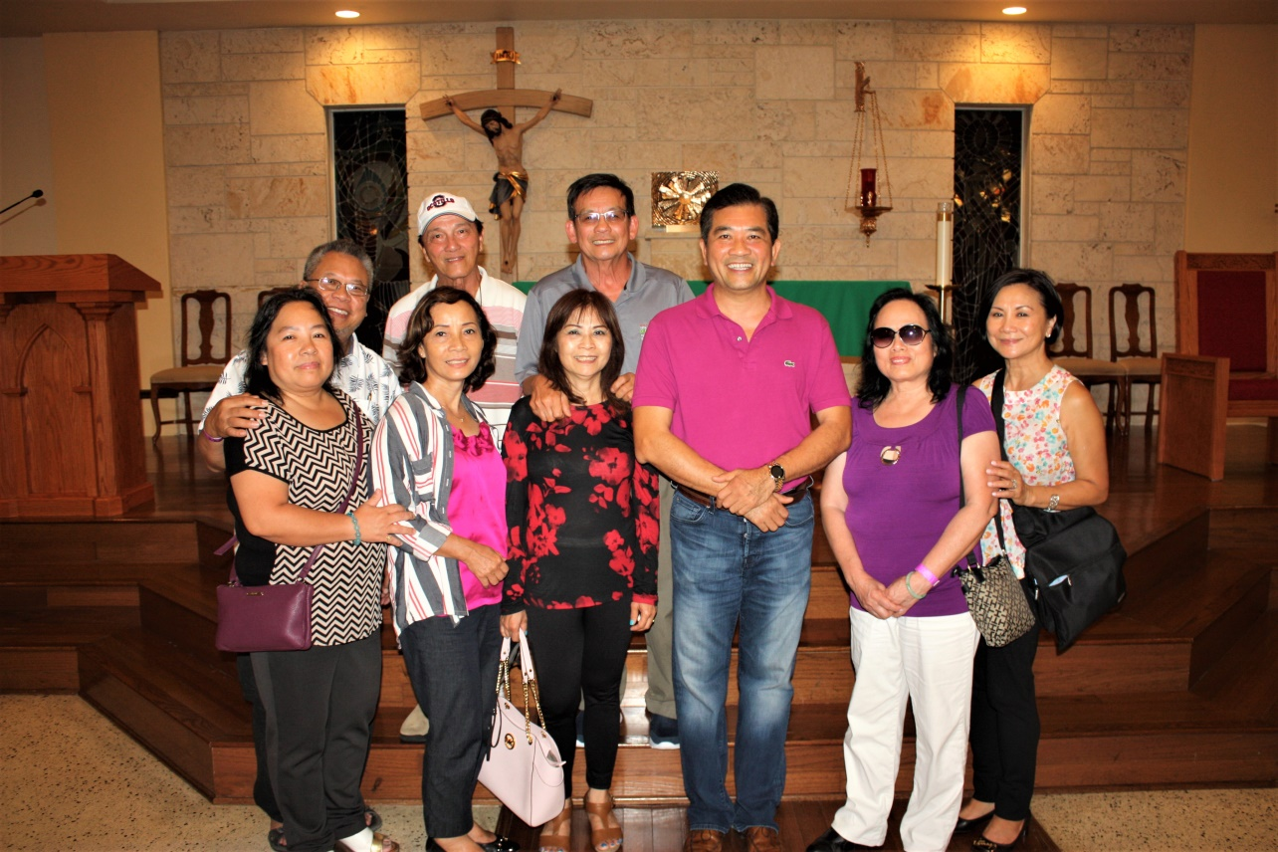
(Với cha Kim Long bên trong nhà thờ Đức Mẹ La-Vang Ft. Lauderdale, Florida)

Chúng tôi đến giáo xứ là đã 8 giờ tối thứ bảy, vậy mà trong khuôn viên nhà thờ vẫn có khu vực còn đèn sáng và nhiều người đang làm việc. Cha Kim Long giải thích: giáo xứ được chia ra làm nhiều khóm, mỗi chủ nhật, các khóm chia nhau bán thức ăn để giúp gây quỹ trả mortgage và chi phí sinh hoạt cho khu nhà thờ rộng trên 4 mẫu tây mà cha Long và giáo xứ đã mua lại từ giáo phận. Vì thế, mỗi tối thứ bảy là khóm nào đến phiên sẽ tụ họp ở khu nhà bếp, được xây dựng như một “quán ăn” trong khuôn viên nhà thờ, để chuẩn bị các món ăn sẽ bán cho ngày chủ nhật hôm sau. Cha Kim Long giới thiệu chúng tôi với mọi người. Không khí làm việc thật vui nhộn giữa tiếng cười nói, tiếng nhạc VN và thơm lừng mùi thức ăn đúng khẩu vị dân tộc. Sau phần giới thiệu, chúng tôi được cha Long đưa đi thăm nhà xứ, văn phòng làm việc, các lớp dạy giáo lý, cả khu vườn nhỏ mà cha Long trồng nhiều hoa lan đẹp mắt, và sau đó là ngôi thánh đường của giáo xứ.

Cuối cùng, cha Long và chúng tôi quay trở lại khu vực “quán ăn”. Một chiếc bàn dài được bày biện với khô mực nướng và trứng vịt lộn để chúng tôi nhâm nhi trong khi ngồi hàn huyên cùng cha Long và vài vị trong hội đồng giáo xứ. Tôi nhận ra một điều khá thú vị, đa số giáo dân ở đây là người miền Trung, nói giọng Huế và giọng Quảng, trong khi cha Long lại là người Bắc. Chúng tôi được cha Long kể cho nghe vài giai thoại khá vui về trở ngại ngôn ngữ khi cha mới đến vùng này. Vậy mà từ một lô đất với ngôi nhà thờ bị bỏ hoang, cha Long và giáo dân đã cất công xây dựng được một khuôn viên nhà thờ khang trang, sạch sẽ với đầy đủ những cơ sở phục vụ nhu cầu tín ngưỡng và văn hóa cho đồng bào ở đây. Chúng tôi lắng nghe với sự xúc động và niềm hãnh diện có một người dẫn dắt đoàn chiên như cha Long, một người con đến từ mái trường Chân Phước Liêm của chúng tôi ngày nào. Đến khuya, tiệc tàn, mọi người chia tay và hẹn nhau ngày hôm sau quay trở lại dự thánh lễ chủ nhật trước khi lên tàu.
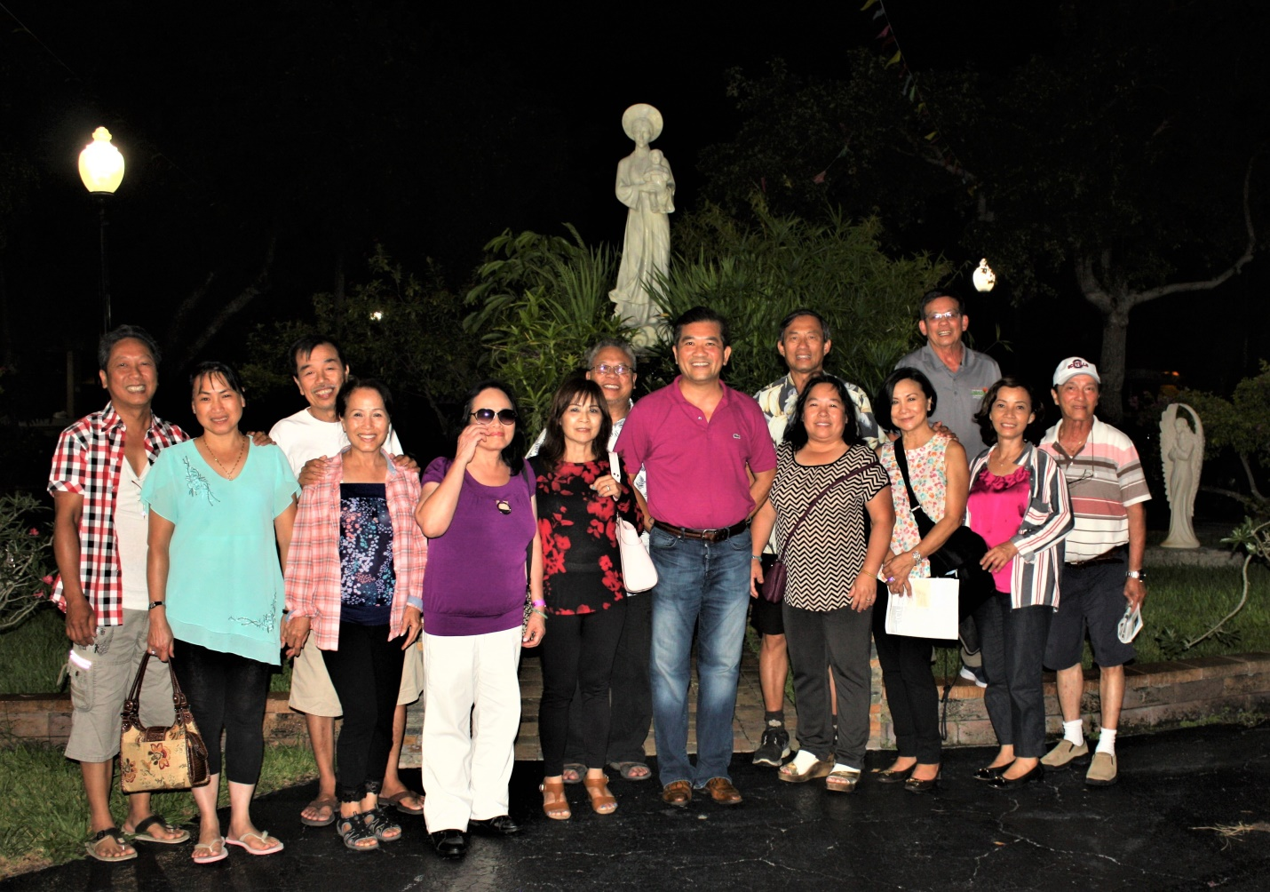
(Với cha Kim Long trước đài Đức Mẹ La-Vang của giáo xứ)

Sáng chủ nhật, chúng tôi đến dự thánh lễ dành cho gia đình và các em thiếu nhi thánh thể. Đến nhà thờ ban ngày, với đông đảo giáo dân ở đó, chúng tôi mới thấy rõ hơn tiềm năng và công sức của cha Long và giáo dân ở đây. Toàn bộ khuôn viên nhà thờ được bố trí và xử dụng đúng nhu cầu của giáo xứ. Từ bãi đậu xe được tráng nhựa, nằm giữa những hàng cây trồng đúng chỗ nhằm đem bóng mát và màu xanh cho toàn cảnh trí, đến sân cỏ cho các em thiếu nhi thánh thể sinh hoạt trước và sau lễ, khu hội trường với cổng tam quan, bên cạnh một tấm bản đồ Việt Nam thật lớn với màu vàng và ba sọc đỏ chạy dài suốt từ Bắc xuống Nam, và cả khu vực “quán ăn” tối qua, hôm nay đã được bày nhiều thức ăn thật hấp dẫn, cạnh đó là khu bàn ghế có dù che nắng cho giáo dân ngồi ăn uống tại chỗ thật nhộn nhịp. Bên trong nhà thờ, các băng ghế đã hết chỗ và nhiều người phải đứng. Trên bàn thánh, đối diện với ca đoàn là một giá cờ cắm hai lá đại kỳ Mỹ-Việt trang trọng. Thánh lễ diễn ra mang không khí ấm cúng, gần gũi của một xóm đạo Việt Nam nhỏ bé, nằm giữa một thành phố lớn của Hoa-Kỳ, với các em thiếu nhi thánh thể đảm trách phần hát ca đoàn và đọc phúc âm bằng tiếng Việt. Những hình ảnh đó đã là một xúc động không nhỏ đối với tôi. Thánh lễ dứt, chúng tôi phải rời giáo xứ để thu xếp việc trả phòng, trả xe cho kịp làm thủ tục xuống tàu ngày hôm đó.

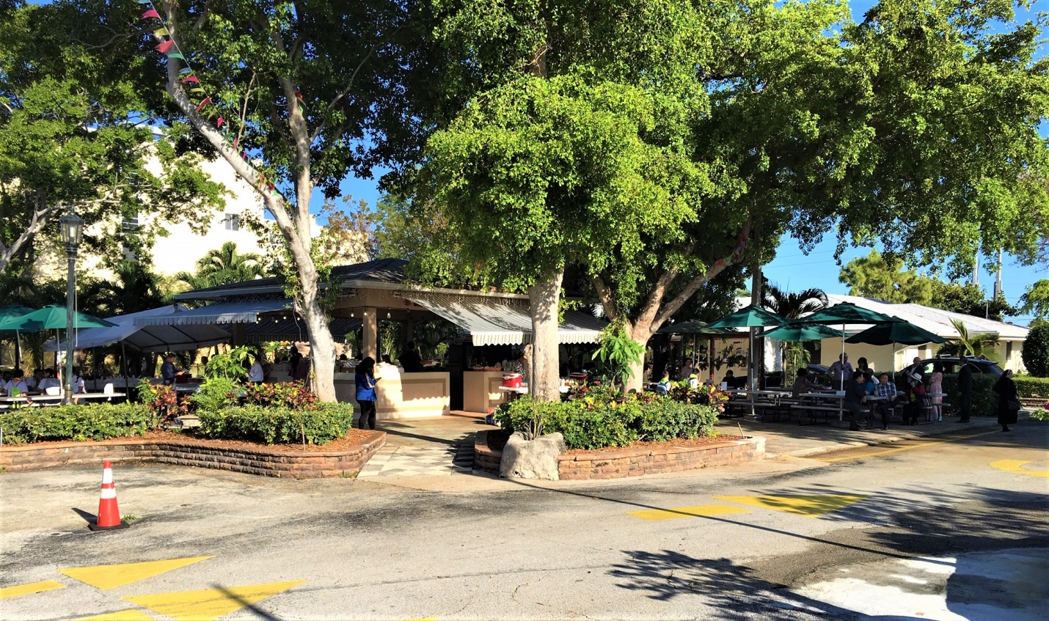
(Khu “quán ăn” trong khuôn viên giáo xứ Đức Mẹ La Vang)

Sau cùng rồi chúng tôi cũng lên được tàu Allure of The Sea, chiếc tàu khổng lồ đã từng là một trong những tàu lớn nhất của Royal Caribbean Cruise Line trước đây.

https://www.royalcaribbeanpresscenter.com/fact-sheet/20/allure-of-the-seas/

Hai ngày sau đó, tàu trực chỉ hướng Phillipsburg. Mỗi ngày, chúng tôi gặp nhau ăn sáng, rồi sau đó mọi người hẹn nhau ở những khu vực giải trí trên tàu như phòng gym, khu chơi thể thao bóng bàn, zip line. Chúng tôi hẹn ăn trưa và ăn tối cùng giờ, và sau đó mọi người kéo nhau đi xem các buổi trình diễn đặc sắc. Sau các buổi trình diễn là cũng 9 giờ tối, chúng tôi gặp nhau ở điểm hẹn riêng của chúng tôi, đó là một góc công viên, nơi chúng tôi ngồi quanh sinh hoạt, nghe nhạc độc tấu, hoặc hàn huyên tâm sự và nhâm nhi rượu chát, cho đến lúc chúng tôi buồn ngủ thì chia tay về phòng nghỉ ngơi.

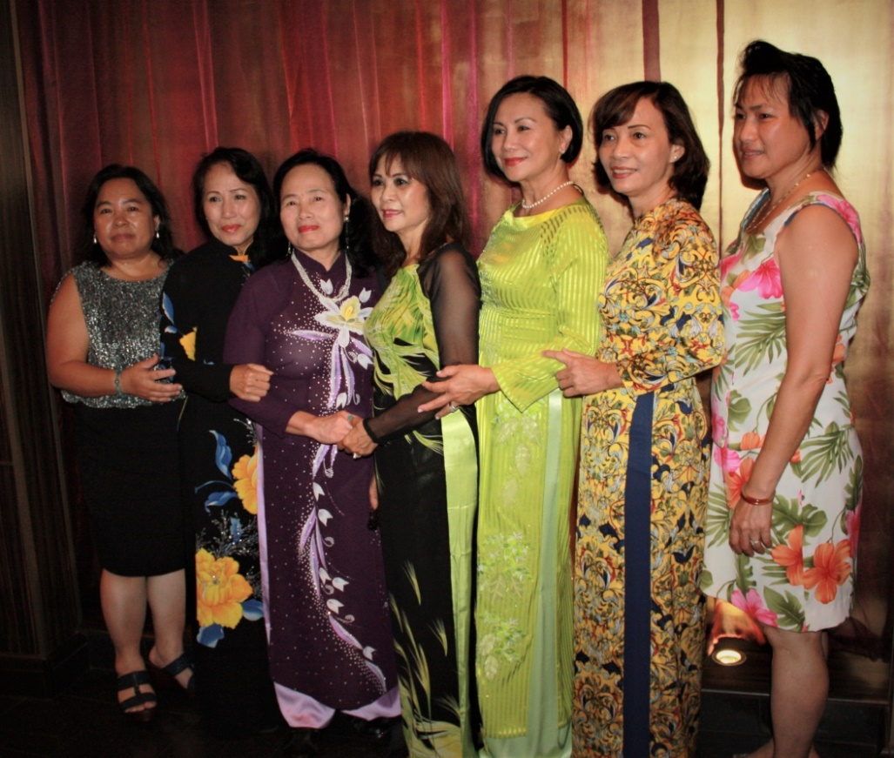
(Các chị với trang phục áo dài VN - đêm Formals)

Buổi chiều thứ ba, sau khi tàu rời Florida, là buổi “formals”, nghĩa là tất cả mọi người trên tàu đều ăn mặc như một buổi dạ tiệc. Đây là dịp để mọi người có những tấm hình đẹp lưu niệm trên chuyến tàu này. Các chị CPL đã làm một việc khá bất ngờ: các chị mặc áo dài VN. Nhìn những tà áo dài VN nổi bật giữa các y phục thời trang đủ màu, đủ kiểu, của khách du lịch từ nhiều quốc gia khác nhau đi trên tàu, tôi phải nhận là ý kiến mang áo dài của chị chủ tịch Nguyễn Thị Thập có lý lắm! Các anh đã làm phó nhòm tận tình để ghi lại hình ảnh đặc biệt của các chị với chiếc áo dài hôm đó. Sau buổi ăn tối và xem show, chúng tôi gặp nhau ở điểm hẹn cũ, và nhắc nhau chuẩn bị mọi việc cần thiết cho ngày mai rời tàu xuống hòn đảo Caribbean đầu tiên của chuyến đi: St.Maarten, Philipsburg.

http://stmaarten.guide/philipsburg/

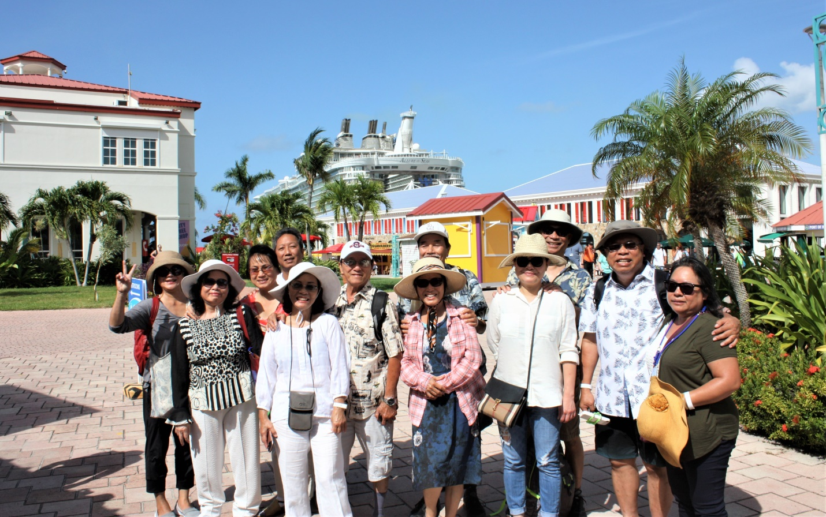
(Lên đảo St. Marrten, với tàu Allure of The Sea ở phía sau)

Lúc tàu Allure of the Sea cập bến St.Maarten, Philipsburg, tất cả chúng tôi đã ăn sáng xong và chuẩn bị mọi giấy tờ và vật dụng cần thiết cho chuyến đi tour vòng quanh đảo bằng xe bus mà chúng tôi đã đặt chỗ từ trước. Chúng tôi rất háo hức với chuyến đi này, vì xe bus sẽ đưa chúng tôi đi qua hai quốc gia nằm trên cùng một hòn đảo rộng 87 cây số vuông. Nửa phần đảo phía Nam, nơi tàu chúng tôi cập bến là thủ đô Philipsburg thuộc Hòa-Lan, nên được gọi là Sint Maarten. Nửa đảo phía Bắc, do Pháp làm chủ, được gọi là Saint Martin, có thủ đô là Marigot. Điều đáng nói nữa là mới tháng 9 năm ngoái, hòn đảo này đã bị bão Irma tàn phá gây thiệt hại đáng kể cho cả hai phía Hòa-Lan và Pháp. Chuyến đi tour này không những cho chúng tôi thấy nét đẹp lãng mạn của một hòn đảo vùng Caribbean, mà còn thấy cả những tàn phá còn mới của thiên nhiên để lại sau cơn bão vừa rồi.

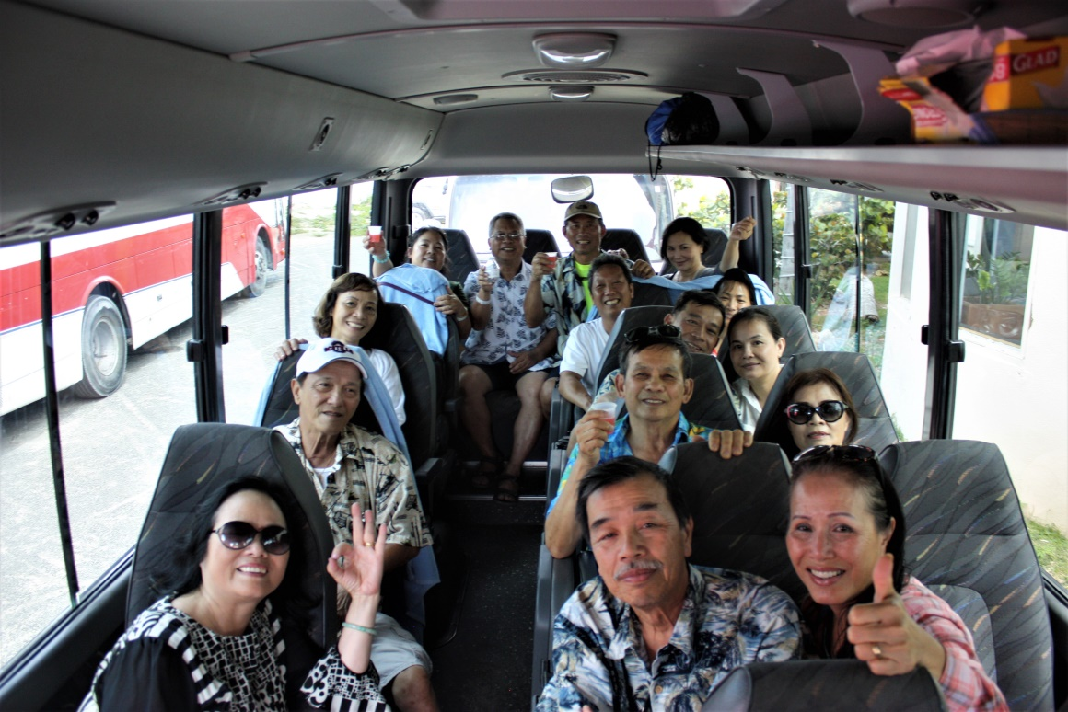
(Trên xe đi tour đảo St.Maarten)

Sau khi làm xong mọi thủ tục, chúng tôi lên xe bus bắt đầu chuyến đi, theo một vòng tròn lớn, từ cảng Philipsburg của Hòa-Lan, dọc theo đường ven biển hướng về phía Đông, đi dần lên phía Bắc, qua lảnh thổ của Pháp và hướng về phía Tây-Bắc, nơi thủ đô Marigot với khu chợ trời nổi tiếng, trước khi tiếp tục lộ trình về phía Tây-Nam, qua trở lại biên giới Hòa-Lan, và ngừng lại ở bãi biển Maho, nổi tiếng nhờ có phi trường Princess Juliana International Airport với phi đạo thật gần bãi tắm biển của du khách, nên những chiếc máy bay khi đáp xuống thật thấp, thấy bánh phi cơ như muốn đụng đầu người, và sau cùng là xe bus quay trở lại cảng Philipsburg. Suốt lộ trình, chúng tôi được xe bus cho dừng lại để thăm viếng và chụp hình các địa điểm đáng chú ý nhất của đảo.

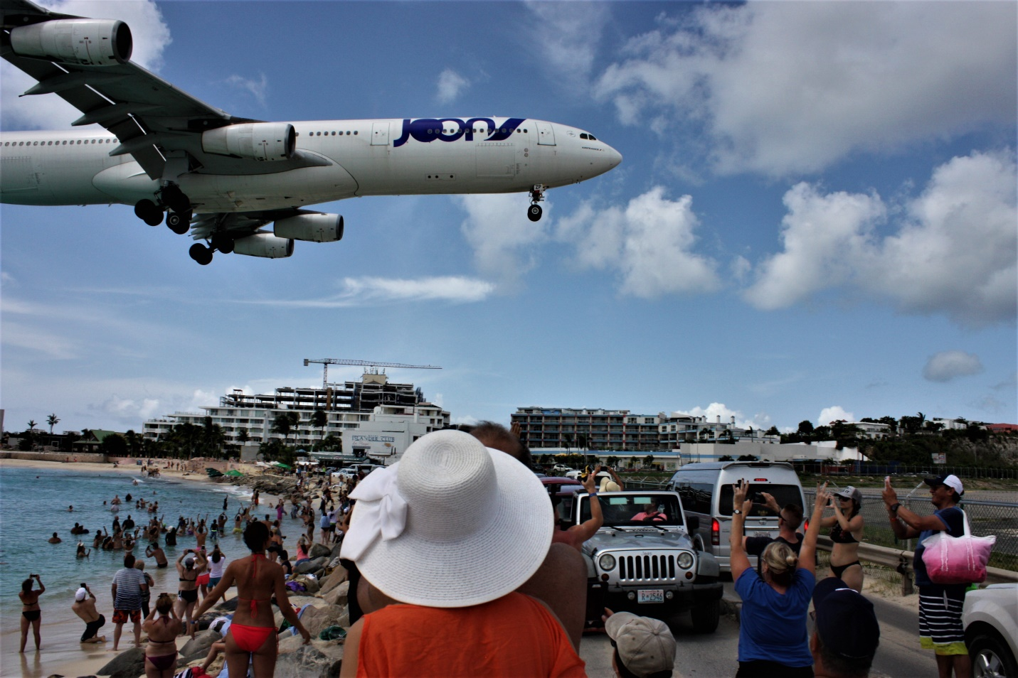
(Bãi Biển Maho - phi trường Princess Juliana International Airport)

Trên xe, chúng tôi được anh tài xế đãi các thức uống và Guava Berry liquor, một loại rượu trái cây thổ sản của vùng Caribbean khá ngon, cũng như được nghe anh kể về cuộc sống khó khăn thế nào của những người dân đang sống trên hòn đảo du lịch nổi tiếng này. Hóa ra đối với du khách, thì hòn đảo này đúng là “thiên đường thơ mộng”, còn cuộc sống của những người dân ở đó thì không “thiên đường” chút nào. Sau cơn bão Irma vừa rồi, nhiều địa điểm du lịch bị tàn phá, số du khách đến thăm đảo bị giảm mạnh. Nhiều người dân ở đó không những bị mất nhà vì bão mà còn mất cả việc làm. Nhiều người đã bỏ đi qua những hòn đảo khác không bị bão để có thể sinh sống và làm việc ở đó một thời gian trong khi chờ đợi ngành du lịch ở đây phát triển trở lại.

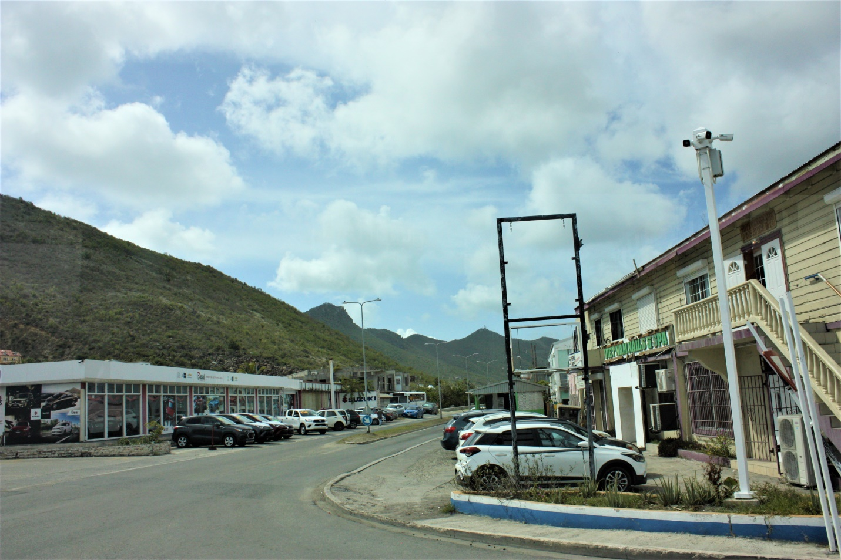
(Tiệm VIETNAM NAILS & SPA trên đảo St.Maarten, Philipsburg)

Trên đoạn đường cuối trước khi quay về lại cảng Philipsburg, một người trong chúng tôi bất ngờ la lên: Có tiệm VN kìa! Thế là tất cả chúng tôi cùng reo lên mừng rỡ và tranh nhau nhìn qua cửa sổ xe bus để được nhìn tận mắt một cửa hàng có bảng hiệu trước cửa là “VIETNAM NAILS & SPA” màu xanh nằm ở một góc phố, nơi vẫn còn cái sườn của cột bảng hiệu đứng chơ vơ, các phần còn lại trên khung sườn đó đã bị gió thổi bay mất trong trận bão vừa qua. Chỉ tiếc là chúng tôi không thể dừng xe tour lại để vào hỏi thăm người đồng hương về cuộc sống của họ ở hòn đảo đó thế nào, và họ đã bắt đầu sự nghiệp ra sao? Không biết những người đồng hương này có phải vất vả như những người dân trên đảo từ sau trận bão mà chúng tôi vừa được người tour guide kể lại không?
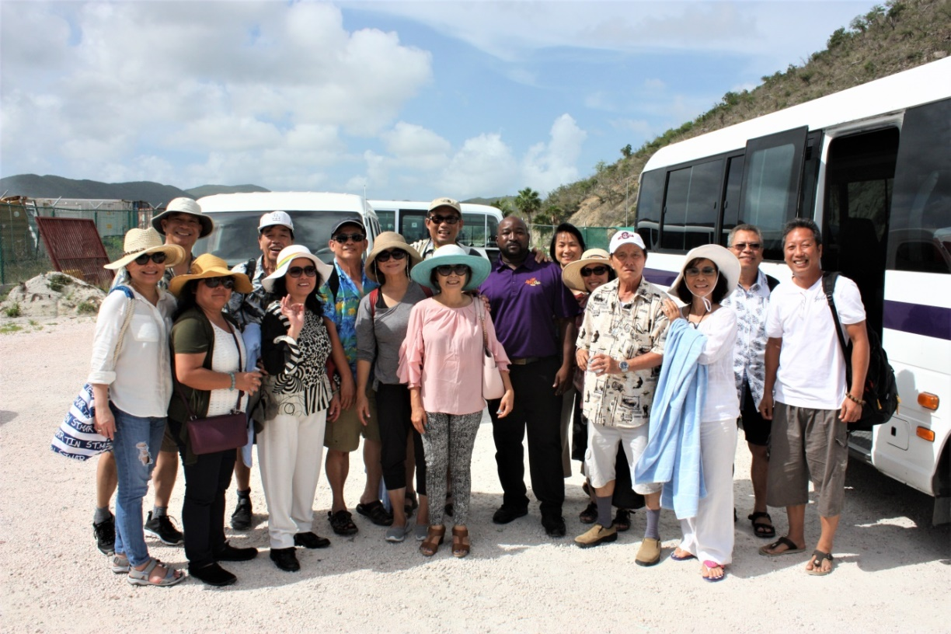
(Đoàn du hành CPL chụp hình chia tay cùng anh tài xế, kiêm tour guide)

Chúng tôi trở về tàu cũng đã gần chiều. Mọi người đi ăn và chia tay nhau về phòng nghỉ ngơi để hôm sau tàu sẽ đến cảng San Juan, thủ phủ của Puerto Rico, một hòn đảo Caribean khác nhưng thuộc về Hoa-Kỳ, và cũng là nơi mà tin tức cho biết đã bị tàn phá nặng nề sau cơn bão vừa qua.

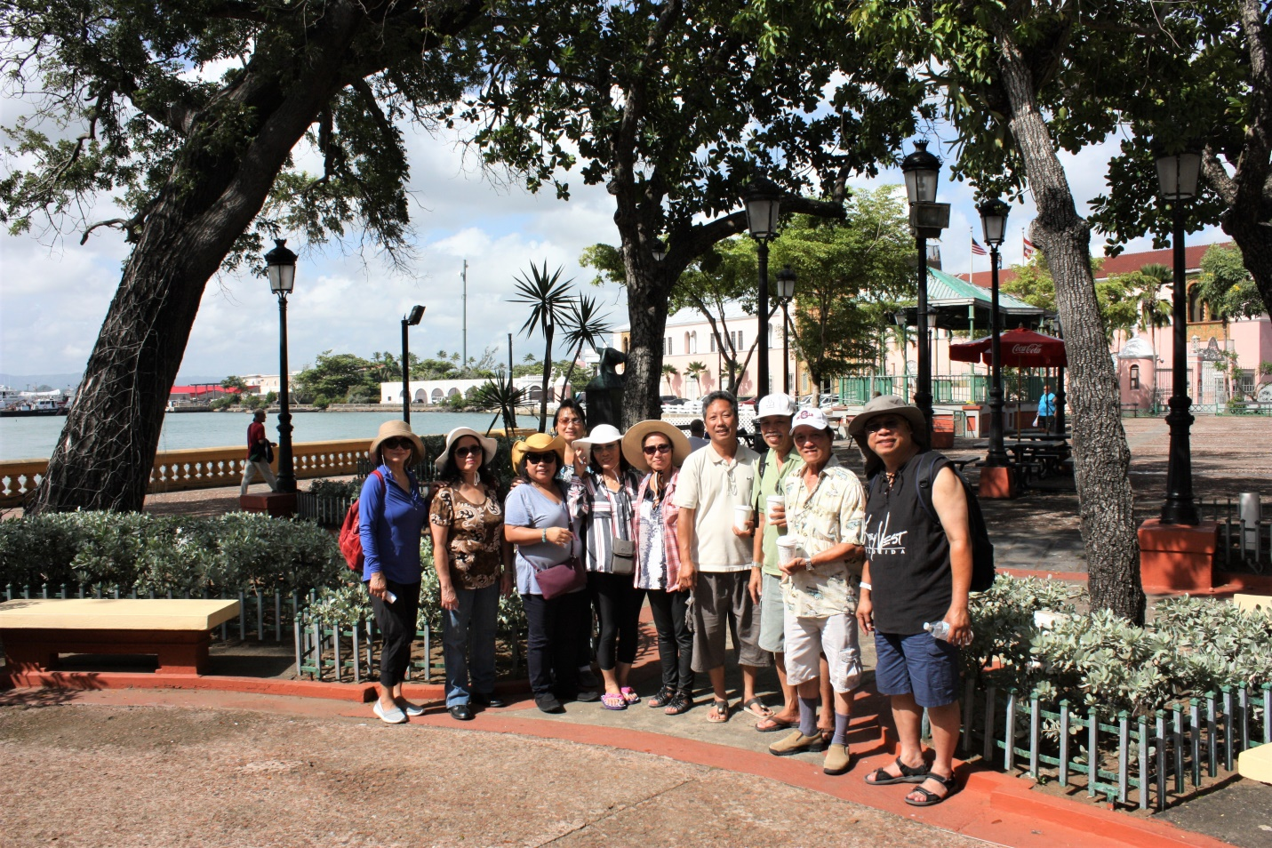
(Đoàn du hành CPL ở một công viên Old Town San Juan, Puerto Rico)

So với đảo quốc St.Marteen của Pháp và Hòa-Lan, Puerto Rico của Hoa-Kỳ phát triển hơn nhiều. San Juan với khu phố cổ sầm uất, đường phố sạch sẽ và có quy củ của một thành phố lớn. Thành phố cổ San Juan (Old Town) nằm giữa hai tiền đồn: Fort San Cristobal và Fort El Morro. Đây là hai tiền đồn quan trọng bảo vệ toàn vùng biển đảo Caribean, Mexico và South America của Tây Ban Nha từ thế kỷ thứ 16, cho đến khi Tây Ban Nha thua trận và đảo này mất vào tay Hoa-Kỳ năm 1898. Nghĩa là, người Tây Ban Nha đã có khoảng 300 năm làm chủ và xây dựng các đảo quốc Caribean này, mà hai tiền đồn San Cristobal và El Morro là hai di tích lịch sử quan trọng nhất còn sót lại, ngoài ngôn ngữ Spainish là ngôn ngữ chính vẫn được dùng rất phổ biến ở các vùng Caribean, Mexico và South America cho đến ngày nay.

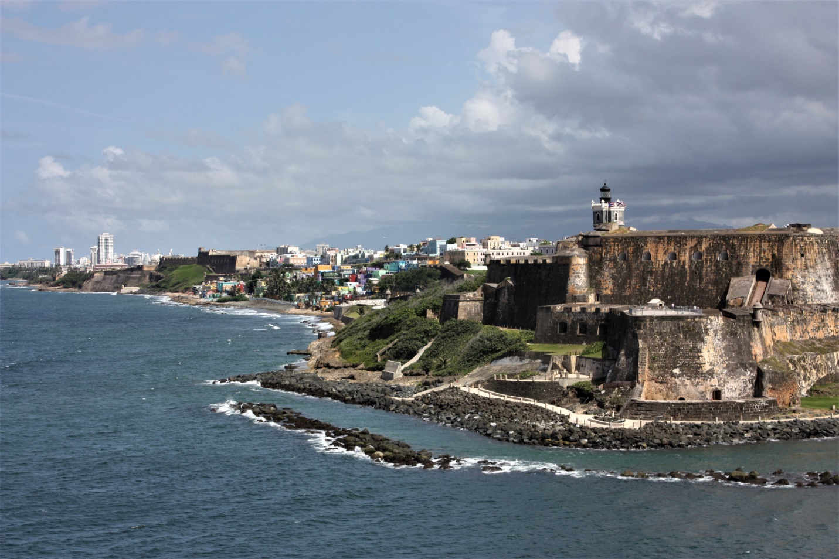
(Fort El Morro và San Juan, Puerto Rico)

May mắn cho San Juan, gần như tất cả thiệt hại nặng nhất của Puerto Rico từ cơn bão năm ngoái đều xảy ra ở những vùng phía nam mà chúng tôi không đi đến được. San Juan vẫn đẹp nguyên vẹn và phồn thịnh lúc tàu chúng tôi cập bến. Chúng tôi chia ra từng nhóm nhỏ và đi phố tự do quanh Old Town San Juan và hai tiền đồn Fort El Morro và Fort San Cristobal cho đến lúc phải về lại tàu cho kịp giờ nhổ neo.

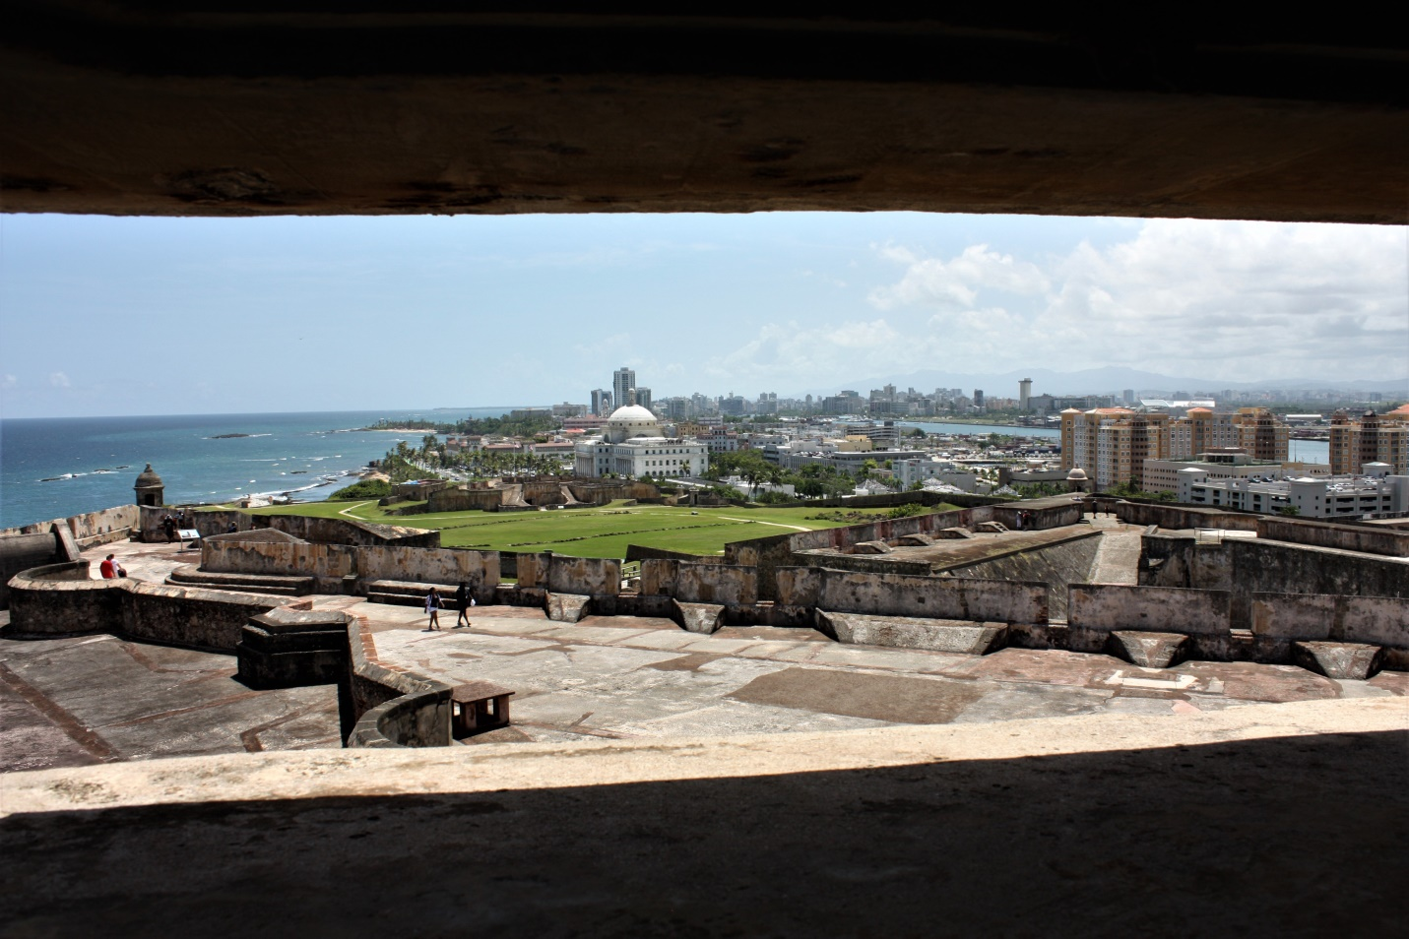
(San Juan, Puerto Rico nhìn qua lỗ châu mai của trạm gác trên pháo tháp Fort San Critobal)

Sau cùng, tàu đã ghé Labadee, Tahiti, một đảo quốc từng là thuộc địa của người Pháp nằm trong khu vực French Polynesia. Nơi tàu chúng tôi ghé vào là một góc đảo được cô lập dành riêng cho khách đi tàu của hãng Royal Caribean Cruise Line ghé qua nghỉ ngơi, ăn uống, tắm biển và tắm nắng. Sau khi rời đảo quốc này chiều hôm đó, chúng tôi sẽ có nguyên một ngày hôm sau để du hành trên biển trước khi về lại cảng Ft. Lauderdale của bang Florida, Hoa Kỳ.

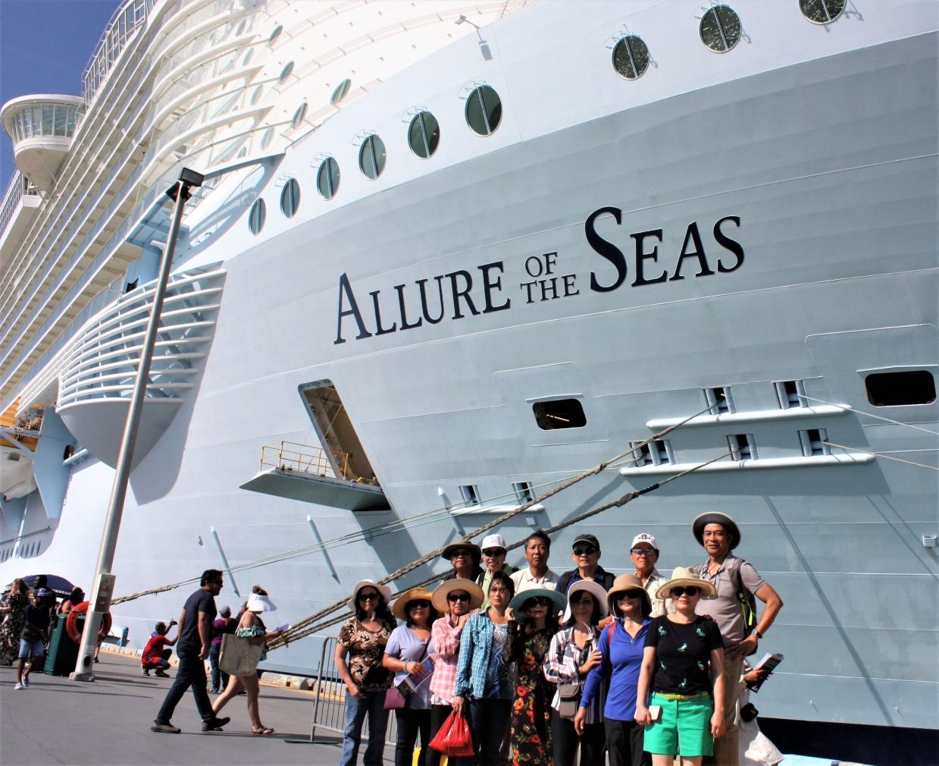
(Tàu Allure Of The Sea)

Tàu chúng tôi trở về vùng trời “chợt mưa chợt nắng” Ft. Lauderdale, Florida đúng lịch trình, kết thúc chuyến đi 7 ngày trên tàu Allure of the Sea. Chúng tôi bịn rịn chia tay và hẹn sẽ gặp lại trong những lần sinh hoạt tới.

Vì chưa trở lại VN bao giờ kể từ ngày tôi vượt biên, cảm nhận lớn nhất của tôi sau chuyến đi này là: thời gian gần gũi với các anh chị cùng mái trường CPL ngày đó, đã đưa tôi “VỀ” gần nhất với quê nhà, với nơi chốn cũ thân thương mà tôi có thể có được. Có lẽ “VỀ VN” sẽ chỉ là mơ ước của tôi! Mơ ước đó sẽ còn xa vời hơn nữa nếu mai này Việt Nam không tự mình thay đổi được, mà trở thành một “đặc khu tự trị” của Tàu, như kiểu Hong Kong hay Tây Tạng bây giờ.

Nói đến “mơ ước”, tôi lại nghĩ đến cha Kim Long và giáo xứ Đức Mẹ La-Vang mà chúng tôi vừa ghé thăm ở Ft. Lauderdale. Trong buổi tối ngồi hàn huyên với cha Long trước ngày lên tàu, tôi có hỏi: bây giờ cha đã có một giáo xứ với đầy đủ những điều kiện để phát triển, cha có mơ ước gì khác nữa không? Cha Long nhìn tôi vẫn với nụ cười trên môi và gật đầu nói:
-Có chứ, tôi vẫn có mơ ước của tôi chứ!
Tự nhiên, tôi tò mò hỏi tiếp:
-Mơ ước của cha là gì?
Cha Long yên lặng, ánh mắt xa xăm nhìn sang hướng khác, nụ cười cố hữu cũng có bớt tươi đi. Thấy phút yên lặng kéo dài, tôi ái ngại nên nói lãng qua chuyện khác.

Câu hỏi của tôi đúng ra không cần phải hỏi! Có người dân Việt Nam nào không chịu nhiều mất mát từ ngày 30/4 năm đó? Bao nhiêu oan khiên thua thiệt của một dân tộc bị mất quyền làm người, một đất nước mất quyền tự chủ và sắp trở thành “thuộc địa” cho một nước luôn nuôi mộng bá quyền, muốn thôn tính đất nước bé nhỏ của tôi từ ngàn năm nay nhưng đều thất bại, cho đến khi cái ngày oan nghiệt đó xảy ra! Chắc chắn mỗi người Việt Nam đều phải có ước mơ! Nếu không có ước mơ, thì cô bạn học CPL, LTT, lớp 11AB2 của tôi ngày đó, làm sao có thể vượt qua được những gì đã xảy đến cho cô? Và tôi tin rằng những gia đình Việt Nam đang trôi dạt khắp nơi trên thế giới sau 30/4/75, như gia đình VN nào đó đã mở tiệm VIETNAM NAILS & SPA nằm lạc lõng ở vùng đảo Caribean tôi vừa đi qua, cũng phải có một ước mơ sâu sắc hơn và ý nghĩa hơn cái ước mơ bình thường: một cuộc sống đầy đủ, sung túc mà họ đã gầy dựng được nơi họ lưu lạc đến! Hãy nuôi giữ hoài những ước mơ! Dù cũng như của cha Long và của tôi, những ước mơ đó có thể sẽ không bao giờ thành sự thật!

Bầu trời Ft.Lauderdale chiều nay lại sắp đổ xuống một cơn mưa nhanh “chợt đến chợt đi” khác nữa rồi!

Cpl/nvt
Mùa Xuân 2019

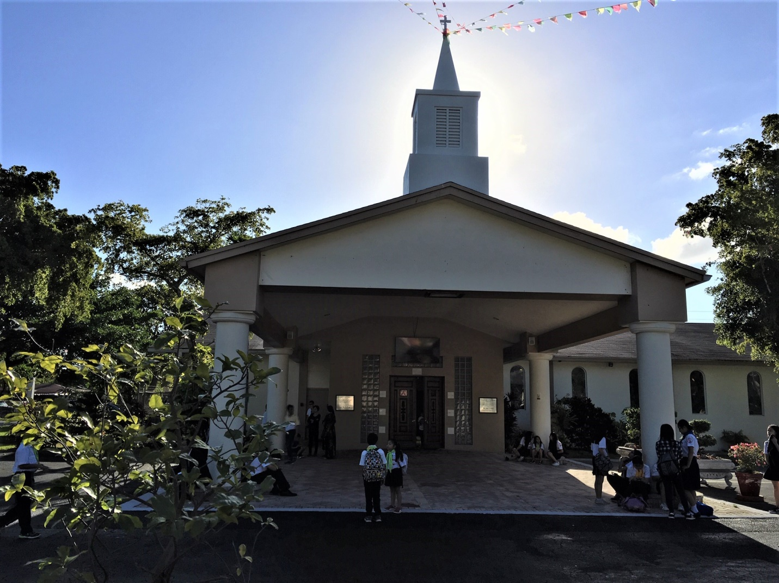
(Mặt tiền nhà thờ Đức Mẹ La Vang trước giờ lễ chủ nhật)

